★★★☆☆
題組：Problem Set Archive with Online Judge
題號：10120: Gift?!
解題者：盛琮舜
解題日期：2015年6月17日
題意：
有 n 個石頭在小溪上，石頭編號依序由 1....n，而編號 1 的石頭左邊有岸，編號 n 的石頭右邊也有岸，石頭間皆相距一公尺，而左岸與 1 號石頭、右岸與 n 號石頭也都相距一公尺，有隻青蛙從左岸起步，第 i 次跳躍只能往左或右跳 (i*2-1) 公尺，若青蛙能夠到達 m 號石頭，則輸出 Let me try! ，無法則輸出 Don't make fun of me!，若青蛙跳到左岸或右岸則停止。
題意範例：
9 5 ➔ Don’t make fun of me!
12 2 ➔ Let me try!
0 0 ➔ 結束
解法：
若 n >= 49 ，一定有解(後有證明)，若 n < 49，則使用DFS即可。
解法範例：
輸入 9 5
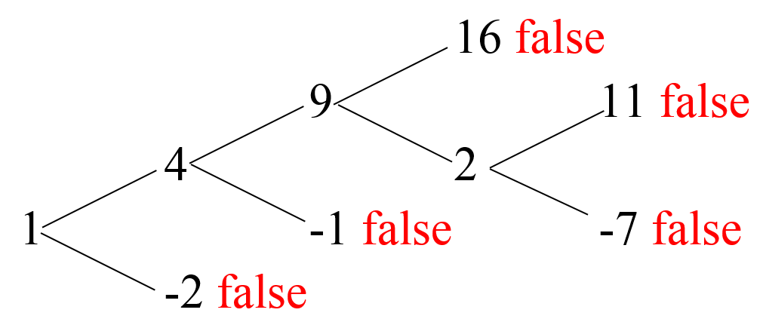
討論：
證明 n >= 49，一定有解：
1.所有 K² 的位置一定可到達(1+3+5+7+…+(2K-1) = K²)
2.假設目標位置M為奇數，我們令K也為奇數，K的序列變為(1 9 25 49
81…)，找出K使(K+2)² > M，M >= K²
3.因為 M-K² 必為偶數，令 M-K² = 2*r，r = (M-K²)/2
4.我們先走到 K² ，下一步為往後2K+1，再往前2K+3，再往後2K+5 …
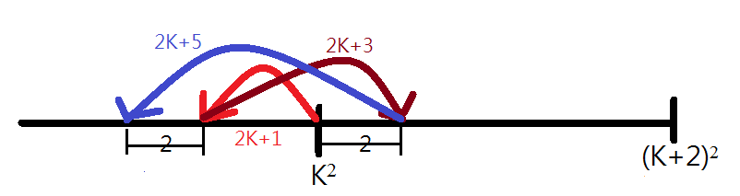
所以K²–(2K+1)–2*(r-1) >= 1
r代入➔2K²–2K–M >= 0，M若改用(K+2) ² 亦成立，
➔K²–6K–4 >=0 ➔ K>=6.7 ➔取K=7 ➔ 所以當N>=49時 K²前面一定會
有足夠的空間來倒退，因此一定有解(若是M為偶數，則令K也為偶數，
結果相同)。
程式：
#include <iostream>

using namespace std;

bool is_inside(int current, int n)
{
if(current<=n && current>0)
return true;
else return false;
}
bool jump(int current, int step, int d, int n)
{
if(current == d) return true;
int move_len = step*2-1;
if(move_len >= n) return false;
int temp1 = current+move_len;
int temp2 = current-move_len;
if(is_inside(temp1, n))
if(jump(temp1, step+1, d, n))
return true;
if(is_inside(temp2, n))
if(jump(temp2, step+1, d, n))
return true;
return false;
}
int main()
{
int n, d;
while(cin >> n >> d)
{
if(d==0 && n==0)
break;
if(n >= 49)
{
cout << "Let me try!" << endl;
continue;
}
if(jump(0, 1, d, n)) cout << "Let me try!" << endl;
else cout << "Don't make fun of me!" << endl;
}
return 0;
}

